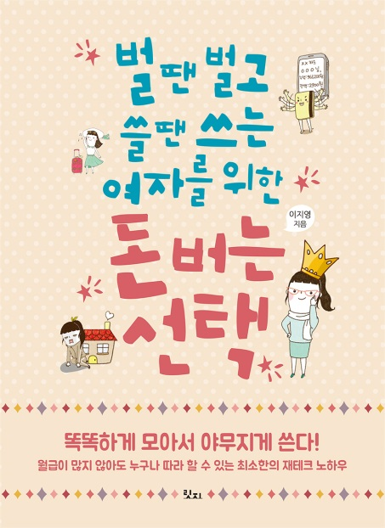
제목 ∙ 벌 땐 벌고 쓸 땐 쓰는 여자를 위한 돈 버는 선택
지은이 ∙ 이지영
그린이 ∙ 안지선
상호 ∙ 릿지
펴낸날 ∙ 2014년 8월 1일
판형 ∙ 신국판 변형(145*200)
쪽수 ∙ 320쪽 (올컬러)
값 ∙ 14,000원
ISBN ∙ 978-89-6051-412-6 13320

<책 소개>

돈 버는 선택 vs 돈 버리는 선택
갈림길에 선 여자들을 위한 경제 내비게이션

카드 잘 쓰면 현금보다 낫지 않나? 구질구질하게 돈 빌릴 것 없이 마이너스 통장을 쓸까? 집값도 떨어지는데 이 기회에 대출받아 전세로 옮길까? 돈 모아서 결혼할까? 결혼하고 나서 모을까?…
삼성SDS, 평창정보통신 콘텐츠팀 팀장, SK커뮤니케이션스 금융팀장, (주)에듀머니 교육본부장, (사)여성이 만드는 일과 미래 생활경제상담센터 푸른살림 등을 거쳐 오랜 기간 가정경제 상담사로 일하며 많은 여성의 경제 문제, 재테크 문제를 해결해 온 이지영 저자가 이러한 문제에 대한 해법을 제시한다.
이 책에는 사소한 돈 문제에 관한 망설임부터 인생을 결정짓는 선택에 이르기까지 재테크 딜레마 45가지에 대한 해법을 간단명료하게 제시되어 있으며 재테크에 대한 잘못된 상식, 알뜰하게 돈을 모을 수 있는 방법이 가득하다.
매달 ‘쓰고-벌고-갚는’ 악순환을 겪고 있다면, 야무지게 모아서 똑똑하게 쓰는 방법을 알고 싶다면 이 책이 정답이다.

<지은이 및 그린이 소개>

지은이: 이지영
삼성SDS, 평창정보통신 콘텐츠팀 팀장, SK커뮤니케이션스 금융팀장, (주)에듀머니 교육본부장, (사)여성이 만드는 일과 미래 생활경제상담센터 푸른살림의 센터장을 역임했고, 「오마이뉴스」에 ‘똑똑한 생활경제’를 연재했다. 현재 가정경제 상담사 및 경제 교육 강사로 일하고 있다. 지은 책으로 『돈 버는 소비 심리학』 『심리계좌: 돈에 관한 다섯 가지 착각』 『가난한 싱글을 위한 나라는 없다』 등이 있다.

그린이: 안지선
강한 추진력과 약한 지구력 사이에서 갈등하며 계속 새로운 궁리를 하는 추진형 일러스트레이터. 현재 작업실 ‘안심팩토리’를 운영하며 다양한 일을 추진 중이다. 그린 책으로 『스마트 걸: 꼭 해야 할 일 50』 등이 있다.

<차례>

프롤로그 돈 앞에서 쫄지 말고 과감하게 선택하자

PART 1. 내 월급은 다 어디로 간 거지?
001 버는 대로 저축할까? vs 대출 먼저 갚을까?
002 용도별 통장을 만들까? vs 하나로 모을까?
003 주거래 은행과 거래할까? vs 더 나은 조건을 찾아 거래할까?
-급여통장은 수수료 없는 상품으로
004 지갑을 들고 다닐까? vs 카드만 들고 다닐까?
-소득공제와 세액공제는 무슨 차이?
005 무이자 할부 vs 일시불
006 신용대출 vs 마이너스 통장
007 거치 기간을 두고 갚을까? vs 원금 상환을 바로 시작할까?
008 현금서비스로 막을까? vs 연체 이자를 낼까?
-대출에도 우선순위가 있다

PART 2. 나를 위한 투자를 시작하자!
009 재테크 공부를 할까? vs 일에 집중할까?
010 세금우대 적금 vs 비과세 재형저축
-저금리 시대, 꼭 저축하고 살아야 할까?
011 적금을 부을까? vs 펀드에 가입할까?
-투자하기 전에 알아야 할 6가지
012 ETF vs ELS
013 복리 상품 vs 단리 상품
014 연봉 협상은 강하게 할까? vs 주는 대로 받지 뭐!
015 토익 학원에 다닐까? vs 취미 생활을 즐길까?

PART 3. 독립해서 사는 게 쉬운 일이 아니야
016 혼자 살아도 괜찮을까? vs 결혼 전까지는 엄마랑 같이 살까?
017 대출받아 전세를 얻을까? vs 그냥 월세로 살까?
-전세보증금 떼일 걱정 덜어 주는 보험이 있다
018 포장이사 vs 일반이사
019 명품을 살까? vs 짝퉁을 살까?
020 인터넷 쇼핑을 할까? vs 백화점에 갈까?
021 묶음 상품을 살까? vs 정가 주고 하나만 살까?
022 자동차를 살까? vs 지하철을 타고 다닐까?

PART 4. 젊어서 고생하면 늙어서 병든다던데!
023 생명보험 vs 건강보험
024 만기환급형 vs 순수보장형
-보험, 어떻게 설계하면 좋을까
025 보험, 리모델링해야 하나? vs 그냥 가지고 있을까?
026 퇴직금 중간정산을 받을까? vs 차라리 대출을 받을까?
027 연금은 빨리 들수록 좋을까? vs 나중에 준비해도 괜찮을까?
-노후 공포의 진실
028 국민연금 vs 민간연금
-민간연금, 무엇을 선택할까?
029 보험을 해지할까? vs 보험을 담보로 대출을 받을까?

PART 5. 엄마, 나 돈 없어서 결혼 못하는 거야
030 신용등급 높은 남자 vs 신용등급 낮은 남자
031 데이트 비용, 같이 낼까? vs 나를 꾸미는 데 투자할까?
032 돈 모아서 결혼할까? vs 결혼하고 나서 모을까?
033 나보다 조건 좋은 남자 vs 나랑 조건이 비슷한 남자
034 럭셔리 결혼식을 올릴까? vs 신혼여행에 아낌없이 쓸까?
035 집은 남자가 마련해야 할까? vs 같이 마련할까?
036 신혼집까지만 도움 받을까? vs 부모님 도움 없이 출발할까?

PART 6. 궁상떨지 않고 잘사는 우리 집 만들기
037 신도시 신축 아파트 vs 회사 가까운 빌라
038 맞벌이 부부 돈 관리, 각자 할까? vs 같이 할까?
039 대출 받아 집을 살까? vs 세 들어 살까?
040 장은 일주일에 한 번만 볼까? vs 매일 조금씩 볼까?
041 가계부를 자세하게 쓸까? vs 대충 쓸까?
-자기 발견 가계부 쓰기
042 충동 소비가 위험할까? vs 고정 지출이 위험할까?
043 일을 해서 돈을 벌까? vs 육아에 전념할까?
-주부가 경매로 큰돈을 벌 수 있을까?
044 아이를 학원에 보낼까? vs 직접 가르쳐 볼까?
045 이혼할까? vs 참고 살까?
-그래도 이혼하기로 결심했을 때

에필로그 선택 앞에서 망설이는 당신을 위한 6가지 조언

<내용: 본문 맛보기>

보도자료 이미지 1. Jpg / 2.jpg / 3.jpg / 4.jpg 를 따로 첨부해드렸으니
상세 이미지로 업데이트 꼭 부탁드립니다.

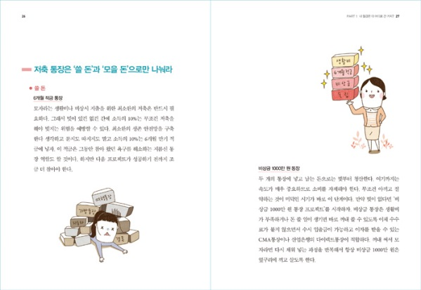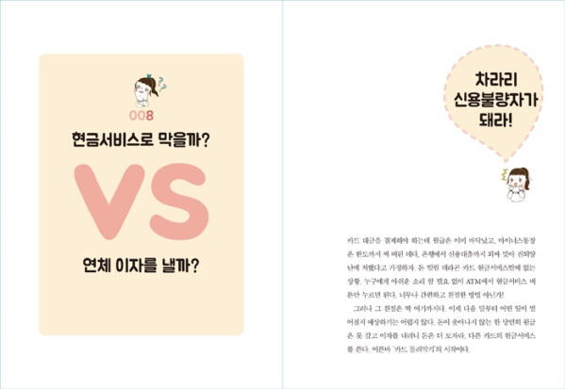
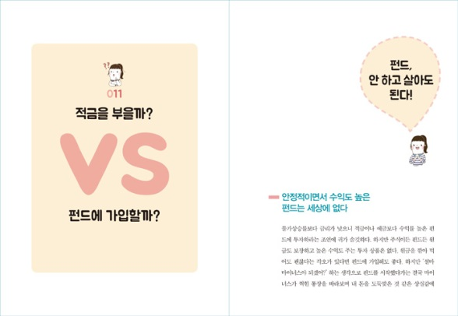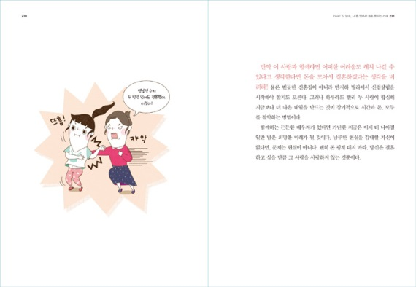

지갑을 들고 다닐까? vs 카드만 들고 다닐까? 신용카드는 소비를 조장할 뿐만 아니라 일하는 보람을 빼앗고, 우선 쓰고 빚으로 메꾸는 삶을 살게 한다. 예전에는 ‘벌고 → 계획된 한도 내에서 쓰고 → 남은 것을 저축’하는 순서로 살았다면, 요즘은 ‘일단 쓰고 → 벌고 → 갚는’ 구조로 변했다. 한 달 중 가장 기쁜 날이었던 월급날이 가장 허탈한 날이 되고 만 것이다! 월급이 통장을 스치고 가는 일에 익숙해질수록 우리는 빚으로 사는 인생에 무감해진다. 무엇보다도 신용카드 대금 갚기 위해 일하는 노예처럼 느껴지는 일상, 이게 진짜 무서운 거다. -본문 40쪽

세금우대 적금 vs 비과세 재형저축 비과세 혜택은 요즘 같은 저금리 시대에 가장 먼저 챙겨야 하는 요소임에 틀림없다. 그러나 비과세라고 무조건 혜택을 주는 것은 아니다. 대부분 가입 기간이나 가입 금액과 관련된 조건이 따라붙는다. 내 상황에 맞아야 이득이 되는 것이지, 잘못 가입했다가는 혜택은커녕 손해를 볼 수도 있다. … 비과세 혜택도 좋지만 유지 가능성을 먼저 고민해야 한다. 실제 5년 만기 적금을 든 사람 중 만기까지 유지하는 비율은 11%에 불과하다. 갑자기 돈이 필요하게 되었을 때 비과세 통장은 깨기 싫다며 마이너스통장에서 돈을 꺼내 쓰는 웃지 못할 상황이 올 수도 있다. 설마 하겠지만 주변에서 흔히 일어나는 일이다. -본문 83쪽

저금리 시대, 꼭 저축하고 살아야 할까? 예금 이자가 낮다고 한탄하는 것은 쓰지 않고 묻어 둘 수 있는 여윳돈을 가진 부자들의 몫이다. 대다수 사람이 걱정해야 할 것은 저금리가 아니라 당장 6개월 후 필요한 돈이다. 이 돈이 없어 빚을 지고 가뜩이나 어려운 살림에 이자까지 내거나, 남에게 아쉬운 소리를 하는 상황에 부닥치지 않으려면 금리에 상관없이 저축해야 한다. 금리가 1% 높다고 해도 원금이 얼마 안 돼 붙는 이자도 얼마 안 된다. 그러니 저금리니 어쩌니 하는 말에 괜히 손해 본다 생각할 것 없다. 진짜 손해는 예금 이자보다 더 높은 대출 이자를 물어야 하는 상황이다. -본문 89쪽

명품을 살까? vs 짝퉁을 살까? 사람들은 명품의 기능을 사는 것이 아니라 명품이 상징하는 ‘부’의 이미지를 산다. 그리고 그것을 살 수 있는 자신의 능력을 자랑스러워하고 남에게 드러낸다. 그게 명품의 진짜 역할이다. 그런데 짝퉁은 오히려 ‘나는 가짜밖에 살 수 없다’는 사실을 확고히 해 자의식을 떨어뜨린다. … 누군가와 늘 관계를 맺고 살아가는 인간은 내가 누구인지, 나는 어떤 사람인지를 끊임없이 타인에게 보여 줄 수밖에 없다. 이왕에 보여 줄 거라면 더 매력적으로, 더 좋은 사람으로, 더 호감 가는 사람으로 보이기를 바란다. 진품을 선택해야 하는 이유가 바로 여기에 있다. 사기로 결심했다면 진짜 명품을 사라. 그래야 그 가치 그대로를 누릴 수 있다. -본문 146쪽

묶음 상품을 살까? vs 정가 주고 하나만 살까? 우리는 같은 10만 원을 쓰더라도 그냥 사는 것은 ‘10만 원 지출=10만 원 손해’로 인식하는 반면, 세일은 ‘10만 원 할인=10만 원 절약=10만 원 이익’으로 생각을 재구성한다. 10만 원 이익인데 사지 않으면 손해 보는 것 같은 생각이 당연히 들고, 결국 원피스를 사고 만다. … 할인율이 커질수록 사람들은 물건의 ‘필요’에 대한 고민 대신, 이렇게 많이 싸게 파는데 안 사면 손해라는 ‘감정’에 휘둘린다. ‘폭탄 세일’ 간판이나, ‘오늘만 특가 할인’ 매대 앞에서 이성을 잃고 이것저것을 들춰 보는 마음은 ‘지금 사지 못하면 손해’라는 메시지가 각인되어 있기 때문이다. -본문 154쪽

<출판사 리뷰>

“월급님이 로그아웃 하셨습니다!”

직장 생활 3년 차 A양은 휴가도 문화생활도 소셜커머스로 알뜰하게 즐긴다. 작은 원룸도 스스로 마련했고 학자금 대출까지 다 갚았으니 이 정도면 부모님께 손 벌리지 않고 독립에 성공한 것 같아 뿌듯한 마음도 든다. 하지만! 딱히 과소비를 하는 것도 아니고 꼭 필요한 것만 쓰면 살고 있는 것 같은데 무슨 영문인지 더 이상 통장 잔고가 그대로다. 카드 값, 월세, 통신비가 빠져나간 급여 통장을 볼 때면 문득 아무것도 준비하지 못한 미래가 두려워 진다.

‘나의 행복’에 나침반을 맞추고 자신의 인생에 아낌없이 투자하는 싱글 여성이 늘어나고 있다. 하지만 늘 당당한 그녀들도 기를 못 펴는 약점이 하나 있으니, 그것은 바로 돈 관리! 숫자만 생각하면 머리가 아프고 일찍 결혼한 친구들이 말하는 적금, 펀드, 보험은 딴 세상 이야기 같다. 억만장자로 살 것도 아닌데 굳이 쪼들리며 궁상맞게 살 필요가 있을까 하면서도 마음 한구석에는 준비되지 않은 미래에 대한 불안감이 머릿속을 떠나지 않는다.
“맘먹고 투자하면 잘할 수 있지 않을까? 주식이나 펀드로 부수입을 창출이 가능할까? 카드 잘 쓰면 현금보다 나을까? 구질구질하게 돈 빌릴 것 없이 마이너스통장을 쓸까? 집값도 떨어지는데 이 기회에 대출받아 전세로 옮길까? 돈이 없으니 결혼은 미뤄야 할까…”
삼성SDS, 평창정보통신 콘텐츠팀 팀장, SK커뮤니케이션스 금융팀장, (주)에듀머니 교육본부장, (사)여성이 만드는 일과 미래 생활경제상담센터 푸른살림 등을 거쳐 오랜 기간 가정경제 상담사로 일해 온 이지영 저자가 이에 대한 해법을 제시한다.
이지영 저자는 재테크의 바다에서 길을 잃고 헤매는 여성들에게 필요한, ‘쓰고-벌고-갚는’ 악순환을 끊고 팍팍한 현실에 눈뜨고 당하지 않을 최소한의 경제 상식을 모아 이 책 『벌 땐 벌고 쓸 땐 쓰는 여자를 위한 돈 버는 선택』을 썼다. 이 책에는 여자들이 흔히 빠지기 쉬운 45가지 재테크 딜레마와 함께 그 해답이 간단명료하게 제시되어 있다. 또한 재테크에 대한 막연한 환상과 잘못된 상식을 바로잡고 알뜰하게 돈을 모을 수 있는 방법이 가득하다. 특히 무작정 아끼고 모으기 보다는 벌 땐 벌고 쓸 땐 쓰고 싶은 젊은 여성들의 욕망을 정확히 간파하고 그에 맞는 경제적 선택의 기준을 제시하고 있어 공감의 폭이 더 크다.

“돈 버는 선택 vs 돈 버리는 선택”
야무지게 모아서 똑똑하게 쓴다!

솔로든 커플이든, 맞벌이든 전업 주부든, 모두의 인생은 이상과 현실 사이에서 균형을 유지하는 선택의 연속이다. 여기서 돈을 모르면 인생이 자꾸 엉뚱한 방향으로 빠질 수밖에 없다.
가정경제 상담사로 수많은 사람들의 주머니 사정을 보고 들은 저자는 가장 대하기 어려웠던 상대가 극빈층도, 노인도 아닌 사회 초년생 싱글이었다고 말한다. 특히 여자 싱글은 적은 수입에 비해 씀씀이가 크고, 돈 관리를 귀찮아했다. 이 책은 그러한 젊은 싱글 여성이라면 누구나 공감할 수 있는 45가지 선택을 제시하고 그 갈림길에서 가야 할 길과 가지 말아야 할 길을 알려 주는 친절한 내비게이션이 되어 준다.

비싼 물건을 살 때, 무이자 할부로 살까? vs 일시불로 살까?
“12개월 무이자 혜택, 한 달에 8만 9000원이면 됩니다!” 쇼 호스트의 설명을 듣는 순간, 100만 원은 어디론가 사라지고 ‘8만 원’만 뇌리에 남아 전화기를 붙들고 주문을 하고 있는 자신을 발견한다. 스마트폰 3만 원, 명품 가방 5만 원, 냄비 세트 3만 원, 벽걸이 TV 15만 원…. 가벼운 마음으로 하나씩 지른 할부가 모아 놓고 보면 눈덩이처럼 불어 있지 않던가. 무이자라도 할부의 본질은 빚이다. 제아무리 많이 번들 고정비가 늘면 경제적 자유는 그만큼 줄어든다.

급전이 필요할 때, 신용 대출을 받을까? vs 마이너스 통장을 만들까?
마이너스 통장을 대출보다 덜 부담스러워하는 대부분의 사람들은 마이너스 통장의 이자가 역복리로 산정된다는 사실은 잘 알지 못한다. 예를 들어 1000만 원 한도, 연 10% 마이너스 통장에서 500만 원을 쓰고 갚지 않은 채로 놔두면 두 번째 달은 500만 원이 아니라 504만 1600원에 대한 이자가 붙는다. 이런 식으로 이자율 10%인 마이너스 통장 500만 원을 3년 동안 쓰면 갚아야 할 원금은 500만 원이 아니라 그동안 갚지 않은 이자까지 더해 668만 원이 된다.

13월의 보너스를 위해, 세금우대 적금 vs 비과세 재형저축
비과세 혜택도 좋지만 유지 가능성을 먼저 고민해야 한다. 실제 5년 만기 적금을 든 사람 중 만기까지 유지하는 비율은 11%에 불과하다. 특히 당신이 미혼 여성이라면 인생에서 가장 큰 소비인 ‘결혼’이 기다리고 있지 않나! 이 시기에는 장기간 돈이 묶여 있어야 하는 재형저축은 고려하지 않는 게 좋다. 중도에 해지할 바엔 차라리 협동조합 금융의 세금우대 상품에 저축하는 게 낫다. 협동조합 금융의 1년 만기 예금 금리는 재형저축의 기본 금리와 비슷한 수준이다.

이 밖에도 ‘대출받아 전세를 얻을까? vs 월세를 구할까?’, ‘돈 모아서 결혼할까? vs 결혼하고 나서 모을까?’, ‘현금서비스로 막을까? vs 연체 이자를 낼까?’와 같은 사소하지만 중요한 현실 속 고민과 그에 대한 해법이 제시되어 있다.

돈에 대한 기준만 명확하다면
적게 벌든 많이 벌든 더 나은 인생을 꿈꿀 수 있다!

통장에 돈을 묵혀 두기만 해도 이자가 붙던 시절은 끝났다. 예금 금리가 바닥을 치고, 부동산, 펀드, 주식 등 뭐하나 돈 될 거리 없는 팍팍한 경제 현실에서는 다른 대안이 필요하다. 특히 빚을 움켜쥔 채 막연한 환상만으로 무작정 재테크를 시작하는 것은 절대 금물! 이 책은 지금이야말로 능동적인 재테크 활동을 자제하고 빚을 갚는 일부터 시작해 불필요한 지출을 줄여 나가야 할 때라고 말한다.

내 경험상, 최악의 선택은 ‘선택을 미루는 것’이었다. 선택을 미룰수록 혼란은 가중되고, 초점은 흐려지고, 남의 떡은 커 보인다. … 돈 문제는 쓸데없는 가지만 쳐 내면 꽤 단순한 골격으로 남는다. ‘잘못해서 손해 보면 어떡하나?’, ‘후회하면 어떡하나?’ 하는 두려움이 잔가지가 되어 정작 기둥이 되는 해결책을 찾는 것을 방해하기 때문이다. 이파리가 아무리 많다 한들 나무는 결국 하나의 기둥에서 뻗어 나간다. -본문 8쪽

요즘 통장을 몇 개로 관리하고 카드를 몇 개로 관리하면 부자가 된다는 책이 많다. 하지만 돈 문제에 관한 선택의 기로에서 옳고 그름을 판단할 수 있는 ‘기준’이 없다면 우리는 온갖 문제에 부딪힐 때마다 방향을 잃고 말 것이다.
이 책은 우리의 재테크 인생에서 잔가지가 아닌 기둥이 되어 줄 돈에 관한 ‘기준’을 이야기 한다. 기초적인 경제 상식부터 현실적인 노후 대비 방법까지 차근차근 짚어 준다.

연금에 젊은 시절의 에너지를 낭비하지 말자. 연금보다 더 다급한 것은 지금 당장 재무 상태를 건강하게 만드는 것이다. ‘복리 효과’, ‘노후 공포’ 등 이런 광고는 다 무시해도 좋다. … 무엇보다 젊을 때부터 노후를 준비하겠다고 허리띠 졸라매고 아껴서 연금 붓는 삶을 살라고 결코 권하고 싶지 않다. 돈보다 중요한 것은 지금 이 순간만 할 수 있는 경험과 추억 그리고 사람 사이의 관계이다. 미래를 위해 현재의 행복을 저당 잡혀 산다면 막상 그 미래가 왔을 때 결코 행복할 수 없다. -본문 195쪽

흔들리지 않는 기준과 야무진 경제 습관은 수입이 적을 때 더욱 빛을 발한다. 특히 궁상맞게 살지 않겠다는 당당함을 끝까지 유지하고 싶다면 아무것도 준비되지 않은 미래에 대한 불안감 역시 자신의 선택임을 받아들이고 비책 하나쯤은 반드시 마련해 두어야 한다.
이 책은 스스로의 행복을 찾아 씩씩하게 선택의 기로에 선 여성들에게 더없이 훌륭한 길잡이가 되어 줄 것이다.

